##### MISA CON NIÑOS

##### 14 de noviembre del 2021

##### Ordinario 33º-B

Evangelio de ***Marcos 13, 24-32: “Mis palabras no pasarán”.***

**Mensaje: Tu PALABRA es eterna**

**Tu PALABRA no pasará**

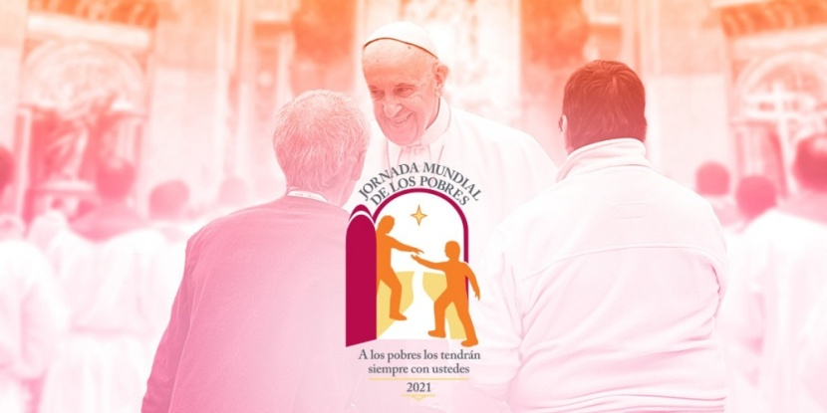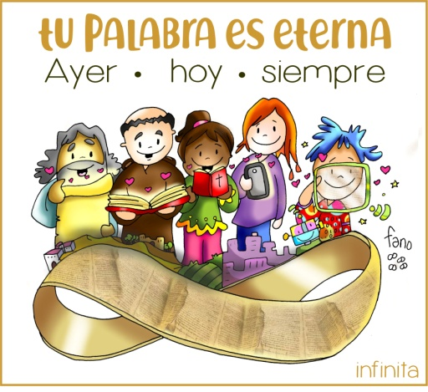

1. **ACOGIDA**

Monitor:

Hermanos y hermanas: estamos acercándonos ya al final del año litúrgico antes de empezar el Adviento. En estos domingos previos, nuestra mirada se dirige al final de la historia y a la plenitud de vida que nos promete Jesús con él en su Reino. Cristo no quiere llenarnos de miedo sino que confiemos en él, que mantengamos la esperanza porque sus palabras nunca pasarán. Valoremos la Palabra Dios, tratemos de vivirla cada día y experimentaremos que cuando la vida se tuerce Dios siempre está ahí y pase lo que pase nunca abandona a los suyos.

-Hoy la iglesia celebra la **V Jornada mundial de los pobres** con el lema “a los pobres siempre los tendréis con vosotros”. Tengámoslos, pues presentes, en nuestra oración y sobre todo en nuestra vida, hagámosles visibles y demos respuestas a sus necesidades.

SALUDO DEL SACERDOTE:

*En el nombre del Padre...*

*El Dios de la vida, que alienta nuestra esperanza, esté con todos vosotros...*

1. **ACTO PENITENCIAL**

**Sacerdote:** *Por nuestros miedos, desesperanzas, pedimos perdón.*

 - Padres: Tú, que nos regalas tu Palabra y nos das un futuro de esperanza. *Señor, ten piedad.*

 - Catequistas: Tú, que pase lo que pase siempre estás ahí, eres nuestro refugio. *Cristo, ten piedad.*

- Niños: Tú, que nos llamas a mejorar el mundo y a compartir con los pobres. *Señor, ten piedad.*

**Sacerdote:** *Dios que nos conoce y nos perdona tenga misericordia de nosotros y nos reúna algún día en la vida eterna.*

1. **PALABRA DE DIOS**

**MONICIÓN A LAS LECTURAS**

Poco a poco nos acercamos al tiempo de Adviento que nos llevará a la Navidad. Las lecturas de este penúltimo domingo del Año Litúrgico, nos hablan del fin de los tiempos, de la venida de Cristo y nos invitan a la vigilancia. No nos podemos dormir. El Señor vendrá, el mundo desaparecerá y viviremos aquellos que, de verdad, creamos y esperemos en Dios, sus palabras o pasarán. Escuchémosle atentamente.

**LECTURAS**

**DANIEL 12, 1-3:** *Entonces se salvará tu pueblo.*

Por aquel tiempo se levantará Miguel, el gran príncipe que se ocupa de los hijos de tu pueblo; serán tiempos difíciles como no los ha habido desde que hubo naciones hasta ahora. Entonces se salvará tu pueblo: todos los que se encuentran inscritos en el libro. Muchos de los que duermen en el polvo de la tierra despertarán: unos para vida eterna, otros para vergüenza e ignominia perpetua. Los sabios brillarán como el fulgor del firmamento, y los que enseñaron a muchos la justicia, como las estrellas, por toda la eternidad. Palabra de Dios.

**SALMO15R/. Protégeme, Dios mío, que me refugio en ti.**

**HEBREOS 10, 11-14. 18:** *Con una sola ofrenda ha perfeccionado definitivamente a los que van siendo santificados.*

Todo sacerdote ejerce su ministerio diariamente ofreciendo muchas veces los mismos sacrificios, porque de ningún modo pueden borrar los pecados. Pero Cristo, después de haber ofrecido por los pecados un único sacrificio, está sentado para siempre jamás a la derecha de Dios y espera el tiempo que falta hasta que sus enemigos sean puestos como estrado de sus pies. Con una sola ofrenda ha perfeccionado definitivamente a los que van siendo santificados. Ahora bien, donde hay perdón, no hay ya ofrenda por los pecados. Palabra de Dios.

**MARCOS 13, 24-32:** *Reunirá a sus elegidos de los cuatro vientos.*

**Narrador:** En aquel tiempo, dijo Jesús a sus discípulos:

**Jesús:** -«En aquellos días, después de la gran angustia, el sol se oscurecerá, la luna no dará su resplandor, las estrellas caerán del cielo, los astros se tambalearán. Entonces verán venir al Hijo del hombre sobre las nubes con gran poder y gloria; enviará a los ángeles y reunirá a sus elegidos de los cuatro vientos, desde el extremo de la tierra hasta el extremo del cielo.

Aprended de esta **parábola de la higuera**: cuando las ramas se ponen tiernas y brotan las yemas, deducís que el verano está cerca; pues cuando veáis vosotros que esto sucede, **sabed que él está cerca, a la puerta**. En verdad os digo que no pasará esta generación sin que todo suceda. El cielo y la tierra pasarán, pero mis palabras no pasarán. En cuanto al día y la hora, nadie lo conoce, ni los ángeles del cielo ni el Hijo, solo el Padre».

***Palabra del Señor.***

***(Narrador- Jesús)***



1. **ORACIÓN DE LA COMUNIDAD**

Sacerdote: Al Padre que es la fortaleza de los débiles y la luz para toda la humanidad, le decimos:

Todos: -***Tu Palabra es garantía de esperanza.***

1.- Por la Iglesia para que sea portadora de paz, de esperanza y confianza. ***Oremos.***

2.- Por los padres y madres de familia, para que aprendan a amarse y sean buenos educadores de sus hijos. ***Oremos.***

3.- Por los que seguimos a Jesús que toca en nuestro corazón, para que le dejemos entrar y habite en nuestra vida. ***Oremos.***

4.- Por los pobres que sufren los golpes de la vida, para que confíen en Dios y nosotros les tendamos la mano. ***Oremos.***

5.- Por todos nosotros, para que nunca perdamos la esperanza, siempre confiemos en Dios y nos fiemos de su Palabra. ***Oremos.***

6.- Por nuestra comunidad, para que con la mirada fija en el cielo seamos testigos de la vida que Cristo nos ha prometido. ***Oremos.***

7.- Para que en esta Jornada de los Pobres aprendamos “a amar al pobre luchando contra todas las pobrezas espirituales y materiales”. ***Oremos.***

*Sacerdote:* **Escucha, Padre, lo que te acabamos de pedir, por JNS.**

1. **PROCESIÓN DE OFRENDAS**

* **BOLSAS O CESTAS DE LAS OFRENDAS:**

Con estas bolsas de la colecta de la V jornada de los Pobres queremos hacer realidad la esperanza de los pobres y el amor a todos los que nos necesitan.

* 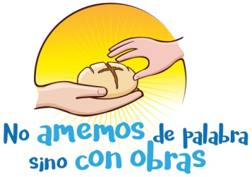**CARA DE JESÚS:**

Con este retrato de Cristo, queremos hacer profesión de nuestra fe: con Jesús siempre venceremos las dificultades de la vida, el mal, e incluso la muerte. Jesús es el amigo que nunca falla si le abro la puerta de mi vida.

* **PAN Y VINO:**

En el altar ponemos el pan y el vino para queel Señor se haga presente en ellos y los convierta en su Cuerpo y su Sangre. Así seremos fuertes y estaremos vigilantes a su llegada.

**6. SUGERENCIAS:**

- Dibujamos ladrillos, uno para cada niño, y les pedimos que escriban en él lo que van a hacer para construir el mundo nuevo mientras esperamos la venida de Jesús, luego los pinchan en un panel. Mientras un niño lee: “Mientras esperamos la vuelta de Jesús no queremos estar con los brazos cruzados, queremos construir un mundo mejor, por eso ofrecemos estos ladrillos donde hemos escrito aquello en lo que vamos a colaborar en la construcción de un mundo nuevo, el Reino de Dios”.

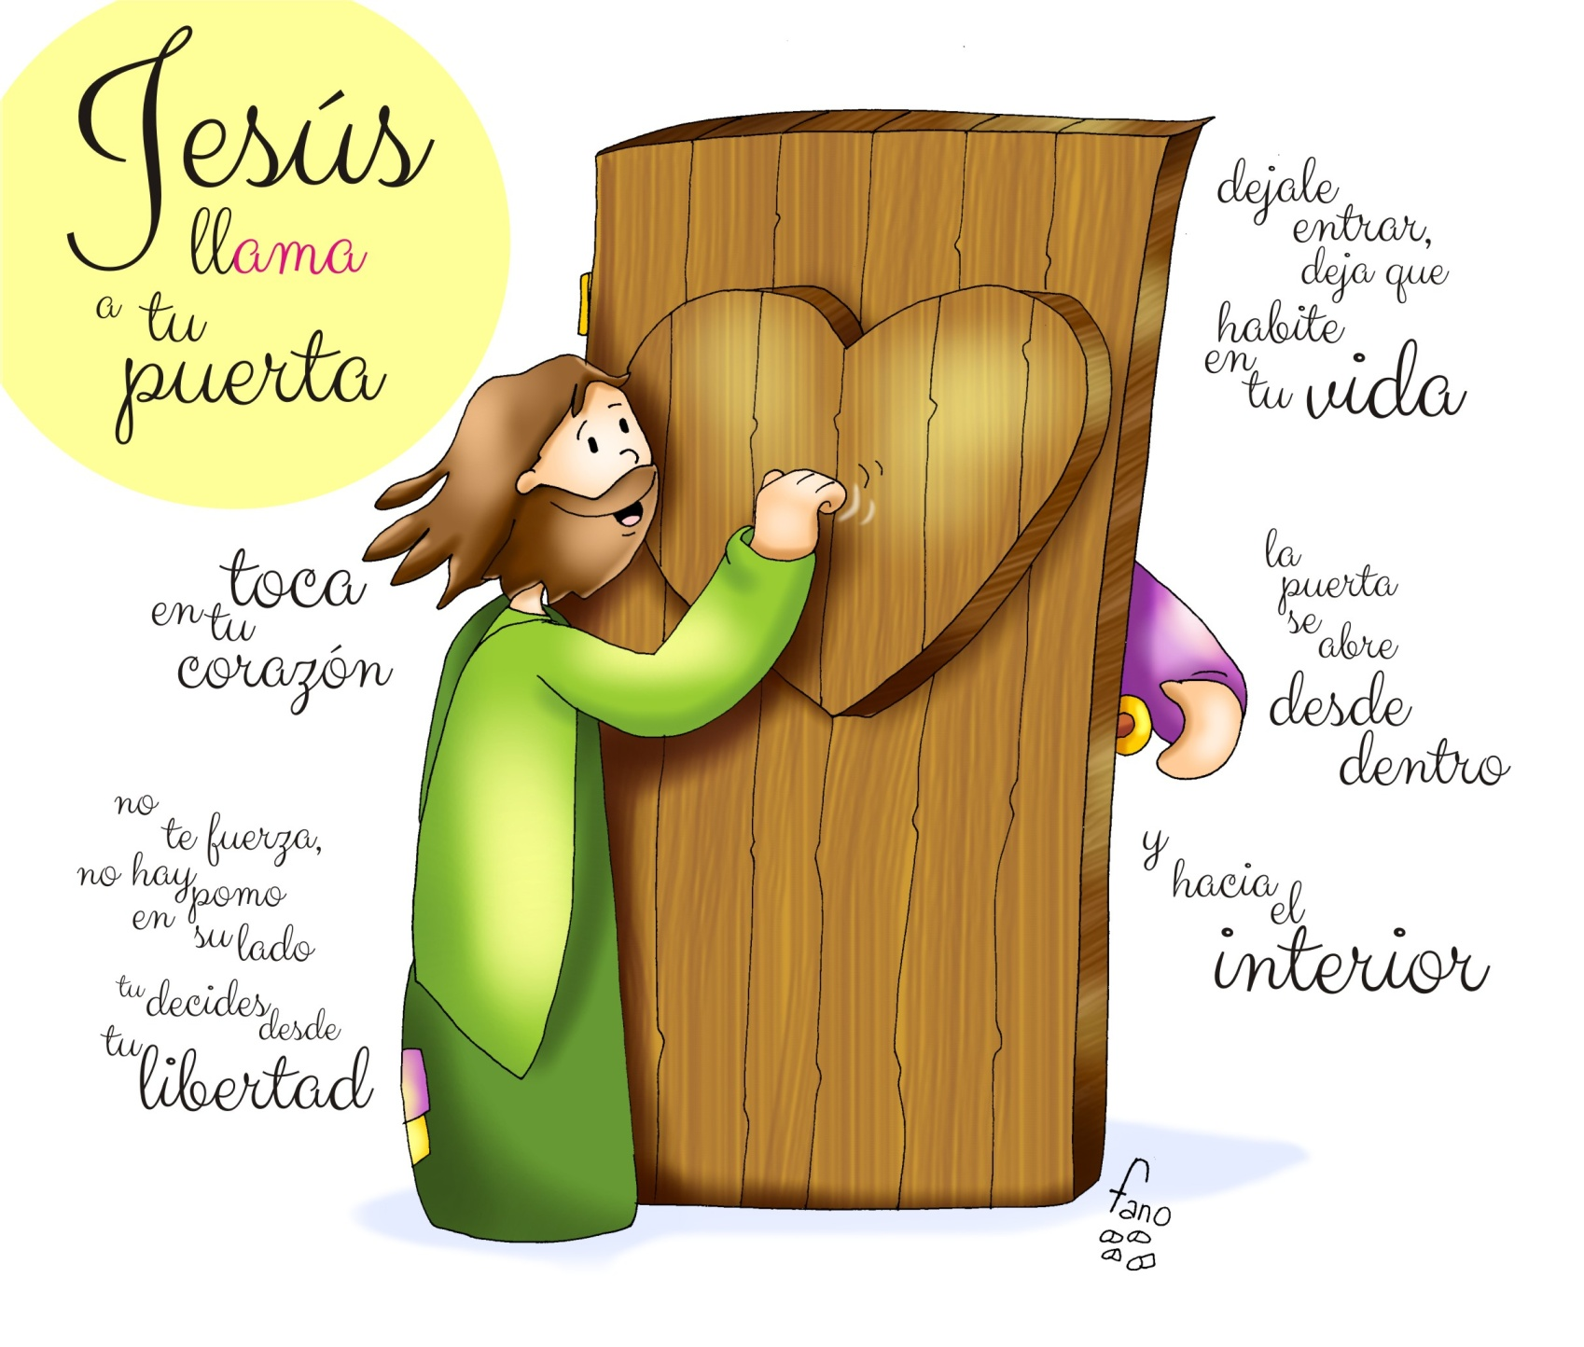- El evangelio habla de la higuera, de que cuando hay brotes llega el verano. Dibujamos en una cartulina un árbol con muchas ramas. En las raíces ponemos el nombre de Jesús. Cada niño tendrá su rama. Y de cada rama van a salir brotes, pequeñas ramitas. La rama grande tendrá el nombre del niño y los brotes serán cosas buenas que han hecho desde la semana pasada: pedí perdón, di las gracias, dejé material, no tiré nada… Que los niños vayan pensando en su vida, se revisen todo lo bueno que hacen y que nace desde Jesús. Y lo presentamos en las ofrendas.

- Podríamos encauzar la celebración en torno al dibujo de Fano de otros años, Jesús llamando a la puerta de nuestro corazón, basándonos en la frase “Sabed que él está cerca, a la puerta”. También se puede unir la llamada a la puerta de nuestro corazón con la Jornada mundial de los pobres: Jesús llama a tu puerta para habitar en él, escucha su llamada en la voz de los pobres. En este sentido se puede repartir al final una tarjeta de visita con el dibujo de Fano con la siguiente inscripción: “Jesús llama a tu puerta. Déjale entrar, deja que habite en tu vida”.

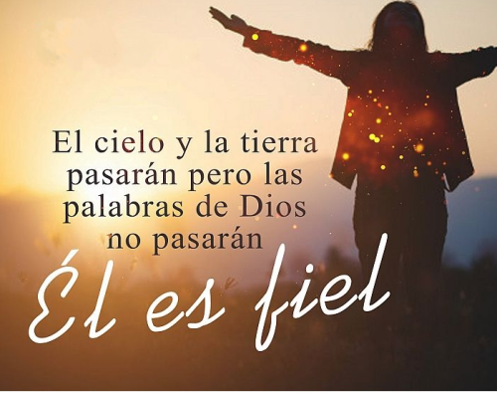

**ORACIÓN DE GRACIAS**

Tus palabras no pasarán

Qué En el trabajo de cada día que me esfuerzo por superarme, por hacer bien la cosas. Pero todo me sabe a rutina y a carga pesada… Tus palabras no pasarán.

En el trato con los compañeros, cuando busco sentirme arropado y valorado. Y rechazo a los que no piensan como yo… Tus palabras no pasarán.

En casa, cuando ya he dejado de lodo servir y amar todo lo posible, cuando busco que me sirvan…Tus palabras no pasarán.

En mi comunidad parroquial cuando quiero aportar, corresponsabilizarme, que sea mi casa. Pero me falta tiempo porque lo pierdo en otras cosas…Tus palabras no pasarán.

En mi deseo de estar al lado de los pobres, de construir un mundo más fraterno a mi alrededor. Pero dudo si merece la pena, si las dificultades me van a superar… Tus palabras no pasarán.

Tus palabras no pasarán, Señor, porque estás en medio de nosotros, dándonos Vida y Salvación. Ayúdanos a sentirte presente y a descubrir que Contigo a nuestro lado todo es posible.

**Te lo pedimos con María, reina de las Misiones. Amén.**



“LA CATEQUESIS COMIENZA EN CASA…

Y CONTINÚA EN LA PARROQUIA”.